**Функции программы АРМ «Сводный менеджер»**

**(за основу взят сводник Аптек Удмуртии)**

1. **Вкладка «Остатки»**

* отображение остатков в режиме реального времени
* быстрый поиск
* наложение фильтров, в том числе и по профилям
* история товара (движение в документах)
* список необходимых отчетов

- Печать остатков (по всем профилям, либо по текущей выборке)

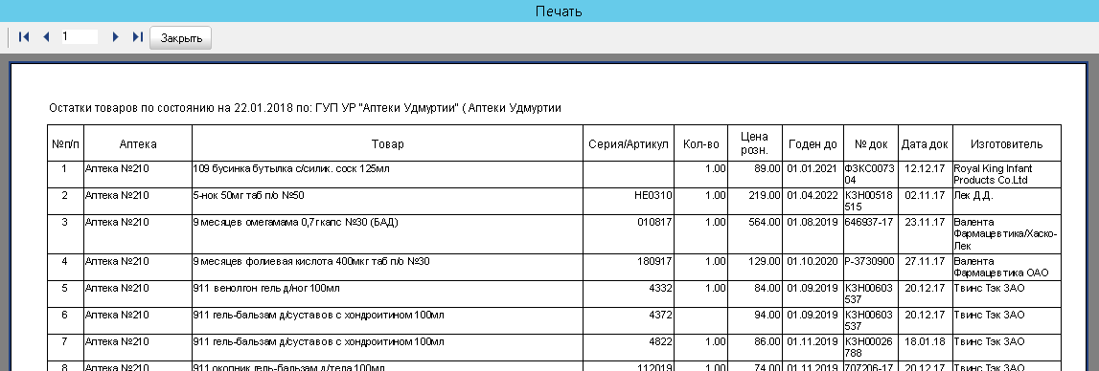

- Состояние сводной базы (список аптек и дата последнего загруженного документа)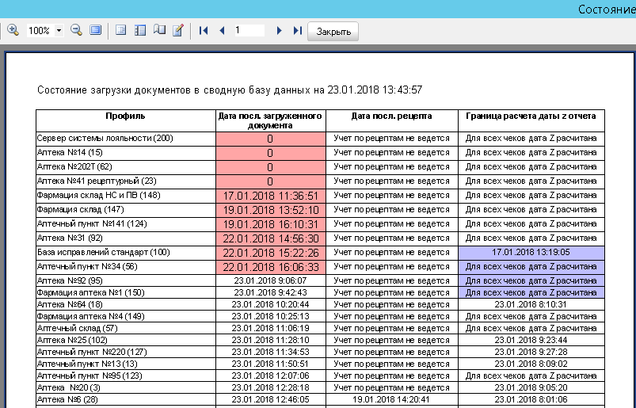

- Движение товаров по документам (по текущей выборке за заданный период)

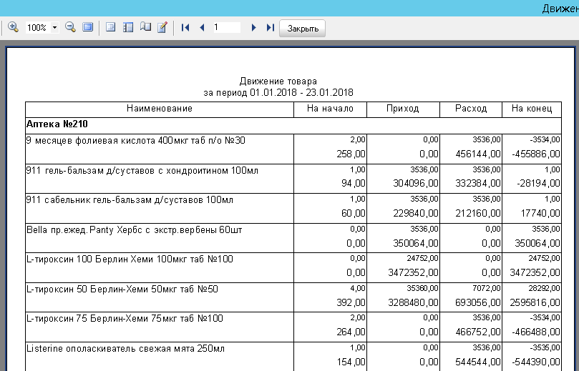

- История товара (печать истории по товару)

* дополнительный функционал
* Выгрузка остатков в эксель на дату (по текущей выборке и на дату )

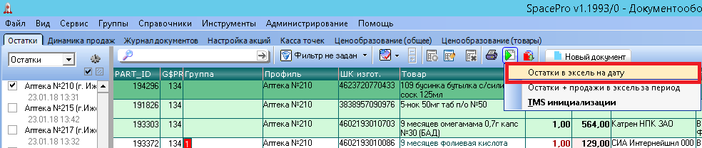

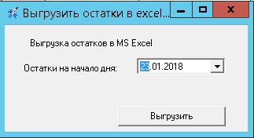

Выгружает в файл temp_warebase.csv (файл прикреплен во вложение см. Остатки в эксель на дату)

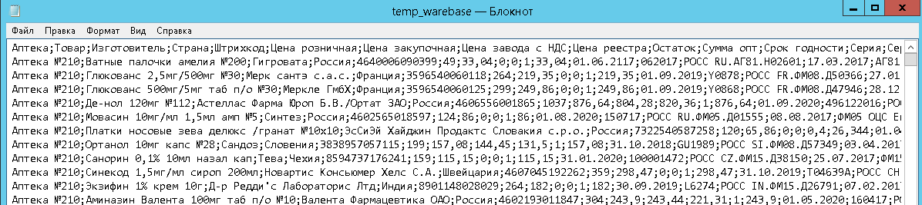

* Выгрузка остатков в эксель на дату+продажи (по текущей выборке и на дату)

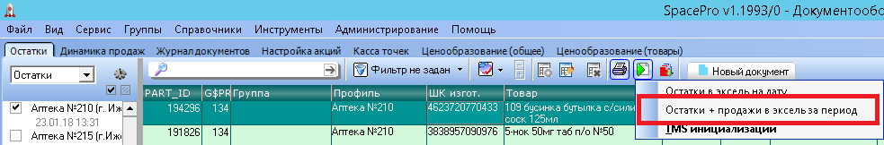

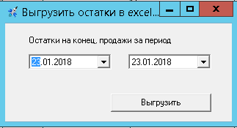

Выгружает в файл temp_warebase.csv (файл прикреплен во вложение см. Остатки в эксель на дату+продажи)

* Список доработок

- поиск по профилям

**2.Вкладка «Журнал документов»**

* Выборка по профилю, типу документа, по заданному периоду
* Детализация по документам
* Список отчетов

- как таковых нет

* Дополнительный функционал

- не имеется

* Список доработок

- функционал по добавлению печатных форм как в программе АРМ «Менеджер»

- печатные формы из журнала документов должны быть точно такие же, как в АРМ «Менеджер»

- поиск по профилям

1. **«Интерактивные отчеты»**

* Список отчетов
* Первичная отчетность

- Реестр приходных накладны

- Реестр расходных накладных

- Реестр продаж по кассе

- Товарный отчет

* Аналитические отчеты

- Маркетинговый отчет (ведомость по товарам)

## Описание маркетингового отчета (ведомость по товарам)

## Входные данные:

## список аптек

## 

## анализируемый период

## 

## фильтр по остаткам на начало периода, на конец периода, по оборотам

## 

## фильтр по товару

## 

## Либо формирование отчета по существующей группе маркетинга. Вкладка «Фильтр по товару», поле «Формирование отчета по», кнопка

## 

## Далее выходит список существующий наборов

## 

## Выбираем, нажимаем «ОК»

## 

## фильтр по группе товара

## 

## фильтр по поставщику

## фильтр по списку маркетинга, в том числе формирование нового списка маркетинга

## 

Формирование нового списка маркетинга

Вкладка фильтр по товару: переносим по одной позиции, только выделенные, либо все, удаление аналогично

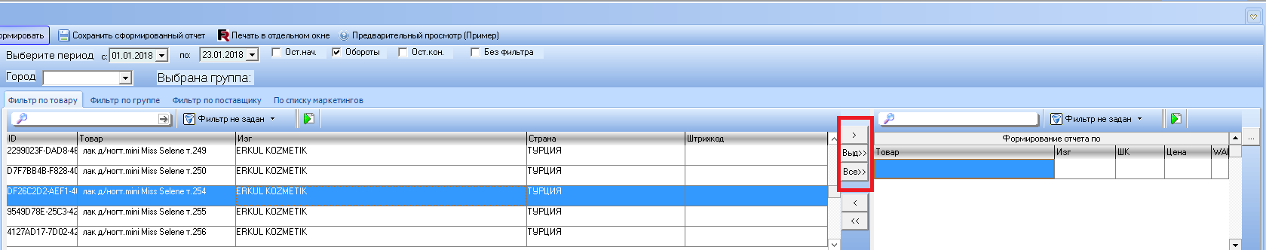

## Далее выйдет поле для ввода наименования нового списка маркетинга

## 

без фильтра – отчет формируется по списку аптек и анализируемый период по всем наименованиям.

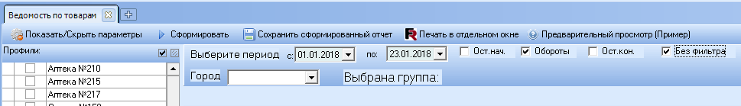

На выходе получаем

* Список доработок

- вывести в отдельную вкладку «Аналитические отчеты»

- поиск по профилям